Tuần: Ngày soạn:
Tiết: Ngày dạy:
BÀI 7: Lăng kính
Thời gian thực hiện: (2 tiết)

I. Mục tiêu: Sau khi học xong bài này học sinh có khả năng:
1. Về kiến thức:
- Vẽ được sơ đồ đường truyền của tia sáng qua lăng kính.
- Thực hiện thí nghiệm với lăng kính để tạo ra được quang phổ của ánh sáng trắng qua lăng kính.
- Giải thích được một cách định tính sự tán sắc ánh sáng mặt trời qua lăng kính.
- Từ kết quả thí nghiệm truyền ánh sáng qua lăng kính, nêu được khái niệm về ánh sáng màu.
- Nêu được màu sắc của một vật được nhìn thấy phụ thuộc vào màu sắc của ánh sáng bị vật đó hấp thụ và phản xạ.
- Vận dụng kiến thức về sự truyền ánh sáng, màu sắc ánh sáng, giải thích được một số hiện tượng đơn giản thường gặp trong thực tế.
2. Về năng lực:
* Năng lực chung:
- Năng lực tự học: Chủ động trong việc tiến hành các thí nghiệm với lăng kính
- Năng lực giao tiếp và hợp tác: Tích cực trao đổi với các thành viên trong nhóm, để thực hiện nhiệm vụ tìm hiểu về lăng kính, màu sắc của ánh sáng.
- Năng lực giải quyết vấn đề và sáng tạo: Vận dụng kiến thức về sự truyền ánh sáng, màu sắc ánh sáng, giải thích được một số hiện tượng đơn giản thường gặp trong thực tế.
*Năng lực khoa học tự nhiên:
- Năng lực nhận thức KHTN:
+ Vẽ được sơ đồ đường truyền của tia sáng qua lăng kính.
+ Nêu được khái niệm về ánh sáng màu.
+ Nêu được màu sắc của một vật được nhìn thấy phụ thuộc vào màu sác của ánh sáng bị vật đó hấp thụ và phản xạ.
- Năng lực tìm hiểu KHTN:
+ Thực hiện thí nghiệm với lăng kính tạo ra được quang phổ của ánh sáng trắng qua lăng kính.
+ Giải thích được một cách định tính sự tán sắc ánh sáng mặt trời qua lăng kính.
- Năng lực vận dụng kiến thức, kĩ năng đã học: Vận dụng kiến thức về sự truyền ánh sáng, màu sắc ánh sáng, giải thích được một số hiện tượng đơn giản thường gặp trong thực tế.
3. Về phẩm chất:
- Trung thực trong việc báo cáo kết quả thí nghiệm với lăng kính để tạo ra được quang phổ của ánh sáng trắng qua lăng kính.

II. Thiết bị dạy học và học liệu
1. Giáo viên:
- Bộ thí nghiệm (tìm hiểu hiện tượng tán sắc ánh sáng) cho mỗi nhóm học HS:
+ 1 Lăng kính gắn trên giá.
+ Đèn chiếu ánh sáng trắng cho khe hẹp.
+ Màn hứng chùm sáng.
+ Nguồn điện, dây nối.
+ Tấm kính lọc sắc màu đỏ và màu tím.
- Máy tính, máy chiếu.
- Bài giảng Powerpoint.
- Phiếu học tập.
2. Học sinh:
- Sách giáo khoa, sách bài tập.
- Hoàn thiện phần báo cáo thực hành thí nghiệm 1 và thí nghiệm 2 mục 1,2,3.
- Chuẩn bị bài thuyết trình báo cáo tìm hiểu về màu sắc của vật khi được ánh sáng chiếu vào (hình thức báo cáo đa dạng: powerpoint, poster, bảng phụ, …)
- Mỗi nhóm HS:
+ Bìa cứng trắng.
+ Bút màu hoặc bút chì màu (đỏ, cam, vàng, lục, lam, chàm tím).
+ Sợi dây.
+ Kéo.
III. Tiến trình dạy học
Tiết 1
1. Hoạt động 1: Mở đầu (3 phút)
a) Mục tiêu:
- Tạo tình huống vấn đề, kích thích nhu cầu tìm hiểu, khám phá kiến thức về lăng kính
b) Nội dung:
- Hiện tượng ánh sáng từ đèn sợi đốt sau khi đi qua lăng kính.
c) Sản phẩm:
- Câu trả lời dự đoán hiện tượng của học sinh
d) Tổ chức thực hiện:
HOẠT ĐỘNG CỦA GV - HS | DỰ KIẾN SẢN PHẨM
* GV giao nhiệm vụ học tập  - GV đưa ra tình huống có vấn đề: Em hãy dự đoán hiện tượng khi chiếu ánh sáng từ đèn sợi đốt vào lăng kính thì hiện tượng gì xảy ra?  * HS thực hiện nhiệm vụ  - HS suy nghĩ, nêu ra dự đoán  * Báo cáo, thảo luận  - GV gọi 2 HS nêu dự đoán của mình  - HS các nhóm khác nhận xét, bổ sung (nếu có)  * Kết luận, nhận định  - GV dẫn dắt vào bài: Lăng kính | Bài 7: Lăng kính
2. Hoạt động 2: Hình thành kiến thức (25 phút)
Hoạt động 2.1: Tìm hiểu cấu tạo lăng kính (7 phút)
a) Mục tiêu:
- Nêu được cấu tạo của lăng kính
b) Nội dung:
- HS hoàn thiện phiếu học tập số 1
c) Sản phẩm:
- Câu trả lời trên phiếu học tập của HS
d) Tổ chức thực hiện:
HOẠT ĐỘNG CỦA GV - HS | DỰ KIẾN SẢN PHẨM
* GV giao nhiệm vụ học tập  - GV yêu cầu HS thảo luận nhóm đôi hoàn thiện phiếu học tập tìm hiểu về cấu tạo của lăng kính  * HS thực hiện nhiệm vụ  - HS thảo luận nhóm đôi, hoàn thiện phiếu học  * Báo cáo, thảo luận  - GV gọi đại diện 1 nhóm HS báo cáo sản phẩm  - HS các nhóm khác nhận xét, bổ sung (nếu có)  * Kết luận, nhận định  - GV dựa vào phần báo cáo trả lời của HS để chốt kiến thức về cấu tạo lăng kính | I. Cấu tạo của lăng kính:  - Lăng kính là một khối trong suốt, đồng chất (thuỷ tinh, nhựa,…) thường có dạng lăng trụ tam giác.  - Cấu tạo:  + Mặt bên của lăng kính là 2 mặt phẳng giới hạn ở trên.  + Cạnh của lăng kính là giao tuyến của 2 mặt bên.  + Đáy của lăng kính là mặt đối diện với cạnh.  + Góc chiếu quang (góc ở đỉnh lăng kính) là góc A hợp bởi 2 mặt bên của lăng kính.  + Mặt phẳng tiết diện chính là mặt phẳng bất kì vuông góc với các cạnh.
Hoạt động 2.2: Tìm hiểu hiện tượng tán sắc ánh sáng (23 phút)
a) Mục tiêu:
- Thực hiện thí nghiệm với lăng kính để tạo ra được quang phổ của ánh sáng trắng qua lăng kính.
- Giải thích được một cách định tính sự tán sắc ánh sáng mặt trời qua lăng kính.
- Từ kết quả thí nghiệm truyền ánh sáng qua lăng kính, nêu được khái niệm về ánh sáng màu.
b) Nội dung:
- Thí nghiệm hiện tượng tán sắc ánh sáng
c) Sản phẩm:
- Báo cáo thực hành
d) Tổ chức thực hiện:
HOẠT ĐỘNG CỦA GV - HS | DỰ KIẾN SẢN PHẨM
* GV giao nhiệm vụ học tập  - GV yêu cầu HS thực hiện theo nhóm thí nghiệm 1: Tìm hiểu hiện tượng tán sắc ánh sáng.  * HS thực hiện nhiệm vụ  - HS thảo luận nhóm, làm thí nghiệm, hoàn thiện báo cáo thực hành  * Báo cáo, thảo luận  - GV gọi HS báo cáo sản phẩm  - HS các nhóm khác nhận xét, bổ sung (nếu có)  * Kết luận, nhận định  - GV dựa vào phần báo cáo trả lời của HS để chốt kiến thức về hiện tượng tán sắc ánh sáng | II. Hiện tượng tán sắc ánh sáng  - Khái niệm: Hiện tượng tán sắc ánh sáng là hiện tượng khi chiếu một chùm ánh sáng trắng hẹp đi qua lăng kính ta thu được một dải màu như cầu vồng từ đỏ đến tím (quang phổ của ánh sáng trắng)  - Lăng kính có tác dụng tách riêng các chùm sáng màu có sẵn trong chùm ánh sáng trắng cho mỗi chùm đi theo một phương khác nhau
* GV giao nhiệm vụ học tập  - GV yêu cầu HS thực hiện theo nhóm thí nghiệm: Tìm hiểu về ánh sáng đơn sắc.  * HS thực hiện nhiệm vụ  - HS thảo luận nhóm, làm thí nghiệm, hoàn thiện báo cáo thực hành  * Báo cáo, thảo luận  - GV gọi HS báo cáo sản phẩm  - HS các nhóm khác nhận xét, bổ sung (nếu có)  * Kết luận, nhận định  - GV dựa vào phần báo cáo trả lời của HS để chốt kiến thức về đặc điểm của ánh sáng đơn sắc | - Ánh sáng đơn sắc là ánh sáng có một màu nhất định, không bị tán sắc khi đi qua lăng kính.
3. Hoạt động 3: Luyện tập (6 phút)
a) Mục tiêu:
- HS áp dụng những kiến thức đã học để trả lời một số câu hỏi củng cố kiến thức.
b) Nội dung:
- Câu hỏi luyện tập
c) Sản phẩm:
- Câu trả lời của HS
d) Tổ chức thực hiện:
HOẠT ĐỘNG CỦA GV - HS | DỰ KIẾN SẢN PHẨM
* GV giao nhiệm vụ học tập  - GV yêu cầu HS trả lời câu hỏi sau:  Hãy chỉ ra góc chiết quang, mặt bên, cạnh, đáy của lăng kính có trong phòng thí nghiệm?  * HS thực hiện nhiệm vụ  - HS suy nghĩ trả lời  * Báo cáo, thảo luận  - GV gọi HS trả lời câu hỏi  - HS các khác nhận xét, bổ sung (nếu có)  * Kết luận, nhận định  - GV dựa vào phần trả lời của HS để đưa ra đáp án chính xác cho HS | Trả lời:  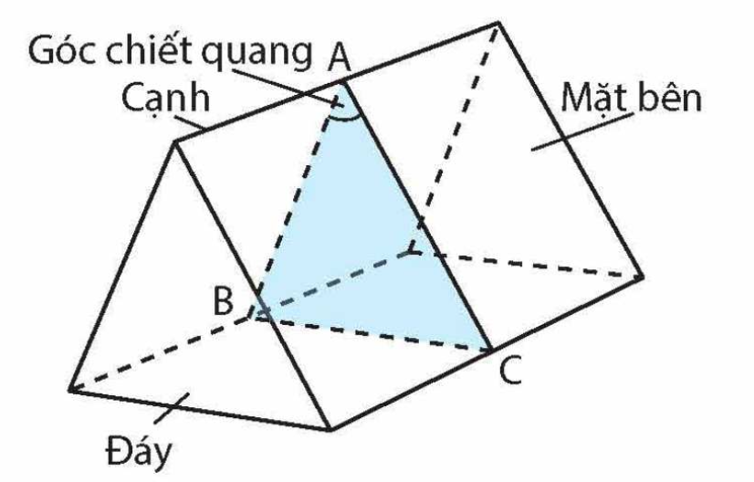
4. Hoạt động 4: Vận dụng (5 phút)
a) Mục tiêu:
- HS vận dụng kiến thức đã học để giải thích hiện tượng thực tế trong cuộc sống.
b) Nội dung:
- Câu hỏi vận dụng
c) Sản phẩm:
- Câu trả lời của HS
d) Tổ chức thực hiện:
HOẠT ĐỘNG CỦA GV - HS | DỰ KIẾN SẢN PHẨM
* GV giao nhiệm vụ học tập  - Giải thích sự tán sắc ánh sáng mặt trời qua lăng kính?  * HS thực hiện nhiệm vụ  - HS suy nghĩ trả lời  * Báo cáo, thảo luận  - GV gọi HS trả lời câu hỏi  - HS các khác nhận xét, bổ sung (nếu có)  * Kết luận, nhận định  - GV dựa vào phần trả lời của HS để đưa ra đáp án chính xác cho HS | Trả lời: vì lăng kính có tác dụng tách riêng từng chùm sáng trong ánh sáng mặt trời tạo thành chùm sáng màu đơn sắc từ đỏ đến tím, mỗi chùm sáng đi theo 1 phương khác nhau.
Hướng dẫn tự học ở nhà (1 phút)
- Học thuộc hiện tượng tán sắc ánh sáng
- Đọc trước nội dung phần tiếp theo
- Chuẩn bị nội dung thuyết trình: Tìm hiểu về màu sắc của vật khi được ánh sáng chiếu vào. (Phụ lục IV)
Tiết 2
1. Hoạt động 1: Mở đầu (3 phút)
a) Mục tiêu:
- Tạo tình huống vấn đề, kích thích nhu cầu giải thích hiện tượng tán sắc ánh sáng
b) Nội dung:
- Câu hỏi kiểm tra bài cũ
c) Sản phẩm:
- Câu trả lời của HS
d) Tổ chức thực hiện:
HOẠT ĐỘNG CỦA GV - HS | DỰ KIẾN SẢN PHẨM
* GV giao nhiệm vụ học tập  - GV yêu cầu HS trả lời câu hỏi kiểm tra bài cũ:  Hiện tượng tán sắc ánh sáng là gì?  * HS thực hiện nhiệm vụ  - HS suy nghĩ trả lời  * Báo cáo, thảo luận  - GV gọi HS trả lời câu hỏi  - HS khác nhận xét, bổ sung (nếu có)  * Kết luận, nhận định  - GV dựa vào phần trả lời của HS để dẫn dắt vào bài: “Để giải thích vì sao hiện tượng tán sắc ánh sáng lại xảy ra đối với lăng kính thì chúng ta sẽ tìm hiểu phần tiếp theo của bài học hôm nay” | Trả lời: Hiện tượng tán sắc ánh sáng là hiện tượng khi chiếu một chùm ánh sáng trắng hẹp đi qua lăng kính ta thu được một dải màu như cầu vồng từ đỏ đến tím (quang phổ của ánh sáng trắng)
2. Hoạt động 2: Hình thành kiến thức (22 phút)
a) Mục tiêu:
- Giải thích được một cách định tính sự tán sắc ánh sáng mặt trời qua lăng kính.
- Nêu được màu sắc của một vật được nhìn thấy phụ thuộc vào màu sắc của ánh sáng bị vật đó hấp thụ và phản xạ.
b) Nội dung:
- GV hướng dẫn HS giải thích được một cách định tính sự tán sắc ánh sáng mặt trời qua lăng kính
- HS báo cáo phần nội dung chuẩn bị ở nhà tìm hiểu về màu sắc của vật.
c) Sản phẩm:
- HS vẽ được đường truyền của tia sáng khi chiếu qua lăng kính
- Bài thuyết trình của HS
d) Tổ chức thực hiện:
HOẠT ĐỘNG CỦA GV - HS | DỰ KIẾN SẢN PHẨM
* GV giao nhiệm vụ học tập  - GV hướng dẫn HS vẽ đường truyền tia sáng khi chiếu qua lăng kính.  * HS thực hiện nhiệm vụ  - HS quan sát, lắng nghe, vẽ vào vở.  * Kết luận, nhận định  - GV chốt kiến thức về sự truyền ánh sáng đơn sắc qua lăng kính. | III. Sự truyền ánh sáng đơn sắc qua lăng kính:  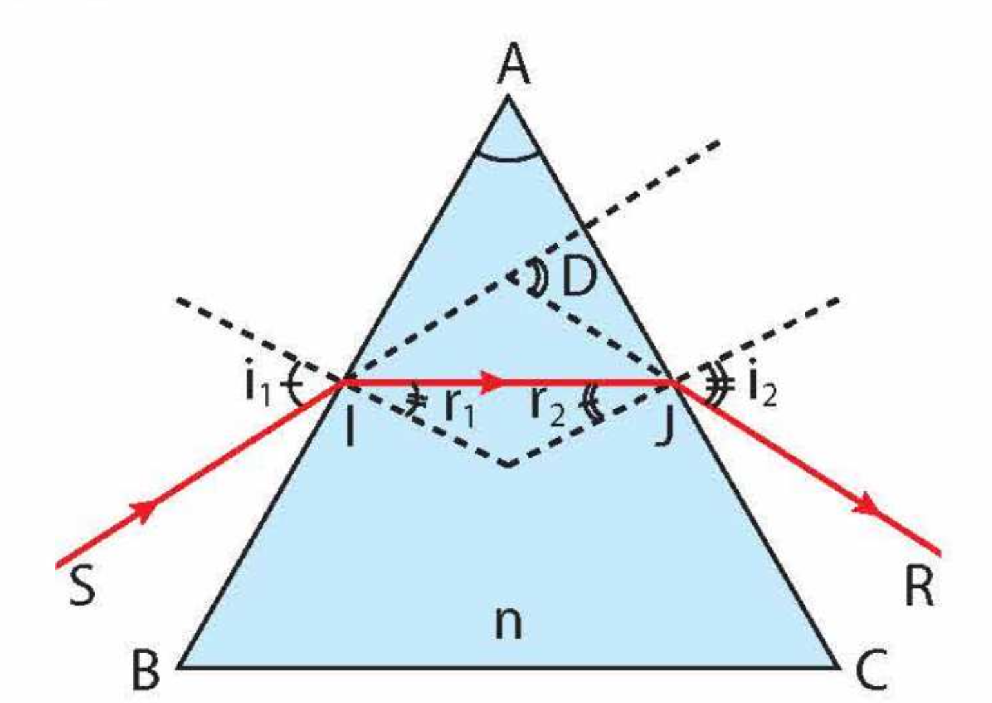  - Khi tia sáng truyền từ không khí vào lăng kính thì tia ló bị lệch về phía đáy so với lăng kính.
* GV giao nhiệm vụ học tập  - GV yêu cầu HS quan sát hình 7.6 và cho biết:  1. Khi ánh sáng truyền từ không khí vào lăng kính, tại sao tia khúc xạ IJ lệch gần về phía pháp tuyến hơn so với tia SI?  2. Khi ánh sáng truyền từ lăng kính vào không khí, tại sao tia khúc xạ JR lệch gần về phía pháp tuyến hơn so với tia IJ?  3. Dựa vào sự truyền ánh sáng qua lăng kính hãy giải thích hiện tượng tán sắc ánh sáng. Biết rằng chiết suất của lăng kính đối với các ánh sáng đơn sắc khác nhau là khác nhau, chiết suất lớn nhất với tia tím, chiết suất nhỏ nhất với tia đỏ?  * HS thực hiện nhiệm vụ  - HS suy nghĩ và trả lời câu hỏi.  * Kết luận, nhận định  - GV đưa ra đáp án chính xác. | * Trả lời:  1. Vì khi ánh sáng truyền từ không khí vào lăng kính thì chiết suất của thuỷ tinh > chiết suất của không khí nên => i₁>r₁ => tia khúc xạ IJ lệch gần về phía pháp tuyến hơn so với tia SI.  2. Vì khi ánh sáng truyền từ lăng kính ra không khí thì chiết suất của không khí < chiết suất của thuỷ tính nên => r₂<i₂ => tia khúc xạ JR lệch gần về phía pháp tuyến hơn so với tia IJ.  3. Vì chiết suất của lăng kính đối với các ánh sáng đơn sắc khác nhau là khác nhau nên khi các chùm sáng đơn sắc đi qua lăng kính sẽ bị lệch về phía đáy với những góc lệch khác nhau, nên không bị chồng chất mà tách ra thành dải màu từ đỏ đến tím.  Chiết suất của lăng kính lớn nhất đối với với tia tím nên tia tím bị lệch về phía đáy nhiều nhất. Chiết suất của lăng kính nhỏ nhất đối với với tia đỏ nên tia đỏ bị lệch về phía đáy ít nhất.
* GV giao nhiệm vụ học tập  - GV yêu cầu HS nhắc lại kiến thức đã học:  1. Khi nào mắt ta nhìn thấy một vật?  2. Khi chúng ta thấy vật màu xanh, đỏ, trắng thì có ánh sáng màu nào truyền từ vật tới mắt ta?  3. Ban đêm, khi không có nguồn sáng, ta nhìn thấy các vật có màu gì?  * Báo cáo, thảo luận  - GV gọi HS báo cáo sản phẩm  - HS khác nhận xét, bổ sung (nếu có)  * Kết luận, nhận định  - GV dựa vào phần báo cáo trả lời của HS chuyển ý dẫn dắt sang phần IV. Màu sắc của vật | * Trả lời:  1. Khi có ánh sáng từ vật đó truyền vào mắt ta.  2. Khi có ánh sáng màu xanh, đỏ, trắng truyền vào mắt ta.  3. Ta nhìn thấy vật có màu đen.
* GV giao nhiệm vụ học tập  - GV yêu cầu 2 nhóm báo cáo sản phẩm tìm hiểu màu sắc của vật khi có ánh sáng chiếu vào đã chuẩn bị ở nhà.  * HS thực hiện nhiệm vụ  - HS đã chuẩn bị ở nhà.  * Báo cáo, thảo luận  - GV gọi HS báo cáo sản phẩm  - HS các nhóm khác nhận xét, bổ sung (nếu có)  * Kết luận, nhận định  - GV dựa vào phần báo cáo trả lời của HS để chốt kiến thức: | IV. Màu sắc của vật:  - Phụ thuộc vào màu sắc của ánh sáng bị vật đó hấp thụ hay phản xạ.  - Dưới ánh sáng màu trắng, vật có màu là do nó phản xạ ánh sáng màu đó vào mắt ta và hấp thụ những màu còn lại.  - Vật màu đen hấp thụ tất cả các ánh sáng màu, không có ánh sáng phản xạ, ta nhận ra vật màu đen vì nó đặt bên cạnh những vật có màu sắc khác.  - Dùng tấm lọc màu để tạo ánh sáng đơn sắc màu đó
3. Hoạt động 3: Luyện tập (12 phút)
a) Mục tiêu:
- HS vận dụng kiến thức làm được một số bài tập củng cố kiến thức về lăng kính
b) Nội dung:
- Bài tập luyện tập
c) Sản phẩm:
- Câu trả lời của HS
d) Tổ chức thực hiện:
HOẠT ĐỘNG CỦA GV - HS | DỰ KIẾN SẢN PHẨM
* GV giao nhiệm vụ học tập  - GV yêu cầu 2 bạn 1 nhóm tìm hiểu các kiến thức đã học.  * HS thực hiện nhiệm vụ  - HS tổng kết các kiến thức đã được học.  * Báo cáo, thảo luận  - GV gọi HS báo cáo sản phẩm  - HS các nhóm khác nhận xét, bổ sung (nếu có)  * Kết luận, nhận định  - GV dựa vào phần báo cáo trả lời của HS để chốt kiến thức bằng sơ đồ tư duy. | 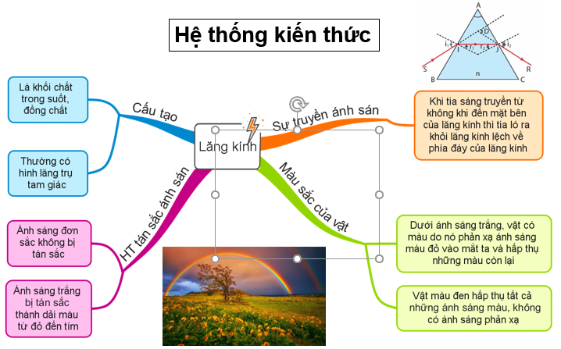
* GV giao nhiệm vụ học tập  - GV yêu cầu HS suy nghĩ trả lời 2 câu hỏi sau:  1. Hình vẽ nào trong hình 7.7 chỉ đúng đường đi của ta sáng qua lăng kính khi lăng kính đặt trong không khí?  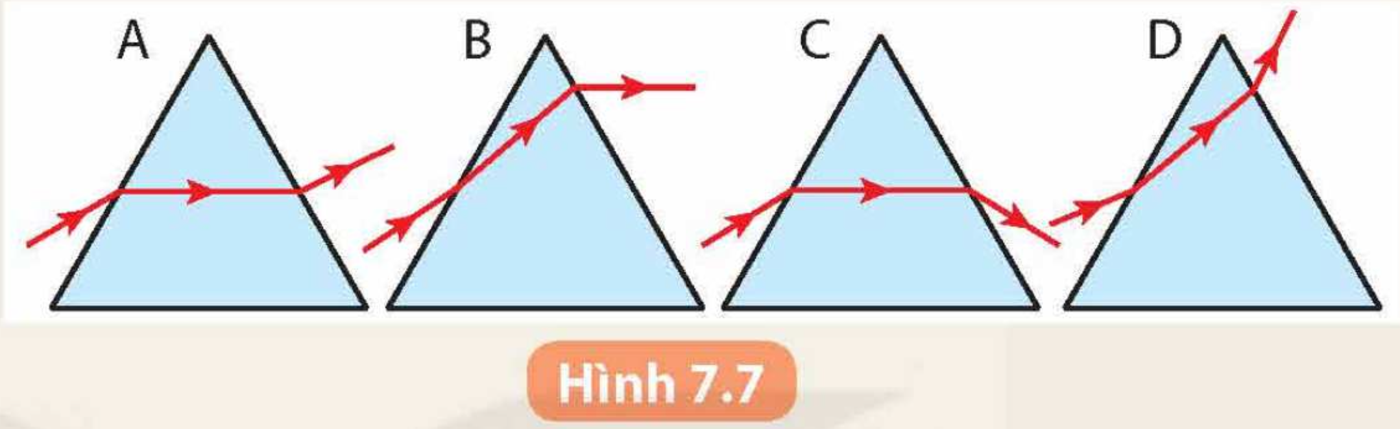  2. Một lăng kính thuỷ tinh có chiết suất n = 1,41. Mặt phẳng tiết diện là tam giác đều ABC. Chiếu một tia sáng nằm trong mặt phẳng tiết diện chính tới mặt bên AB của lăng kính với góc tới i₁ = 45⁰. Vẽ đường truyền tia sáng qua lăng kính.  3. Em hãy biểu diễn các tia sáng đến mắt đối với vật ta quan sát thấy màu trắng (Hình 7.9)  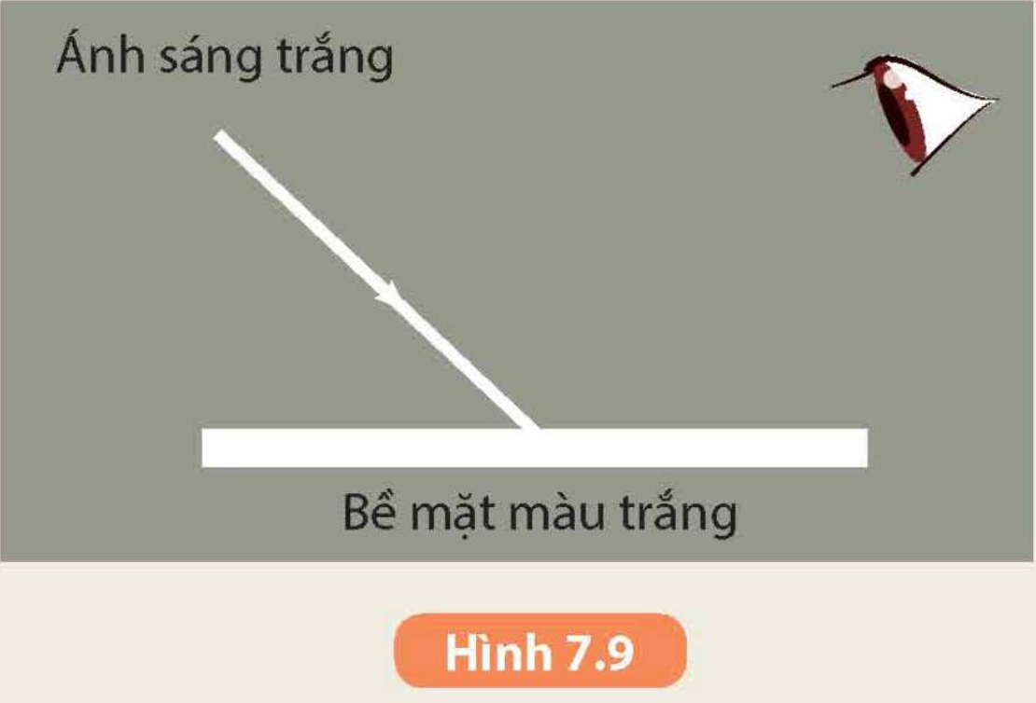  4. Quan sát bông hoa hướng dương (Hình 7.10), giải thích tại sao chúng ta nhìn thấy cánh hoa màu vàng, lá màu xanhvà phần nhuỵ có màu nâu.  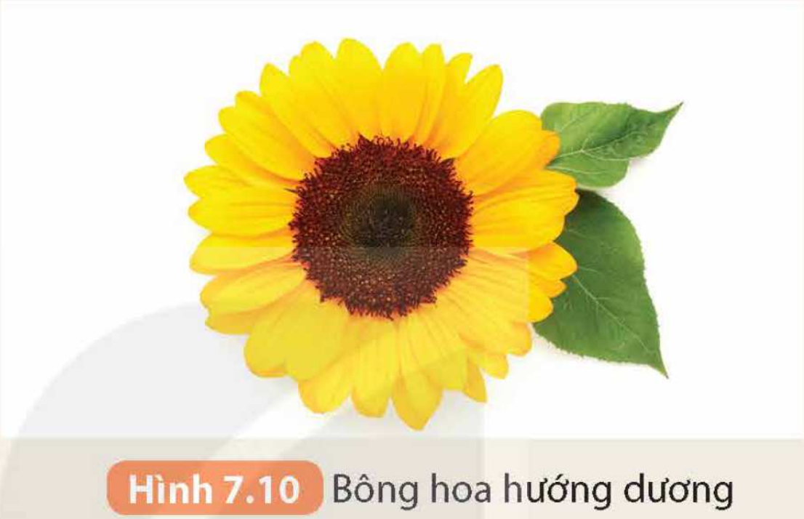  * HS thực hiện nhiệm vụ  - HS suy nghĩ trả lời  * Báo cáo, thảo luận  - GV gọi 2 HS báo cáo sản phẩm  - HS khác nhận xét, bổ sung (nếu có)  * Kết luận, nhận định  - GV dựa vào phần báo cáo trả lời của HS đưa ra đáp án chính xác. | * Trả lời:  1. Đáp án C.  2.  Áp dụng định luật khúc xạ ánh sáng:  Tại điểm I:  1. sin i₁ = n.sin r₁  => 1.sin45⁰ = 1,41.sin r₁  => r₁ = 30⁰.  Xét tứ giác AIEJ có:  $\hat{IAJ}$+$\hat{AIE}+\hat{IEJ}+ \hat{AJE}=$ ${360}^{0}$  => 60⁰ + 90⁰ + $\hat{IEJ}+$90⁰ $=$ ${360}^{0}$  => $\hat{IEJ}=$ 120⁰  Xét tam giác IEJ có:  $\hat{JIE}+\hat{IEJ}+ \hat{EJI}=$ 180⁰  => $\hat{EJI}=$ 30⁰  Áp dụng định luật khúc xạ ánh sáng:  Tại điểm J:  n. sin r₂ = 1.sin i₂  => 1,41.sin30⁰ = 1.sin i₂  => i₂ = 45⁰.  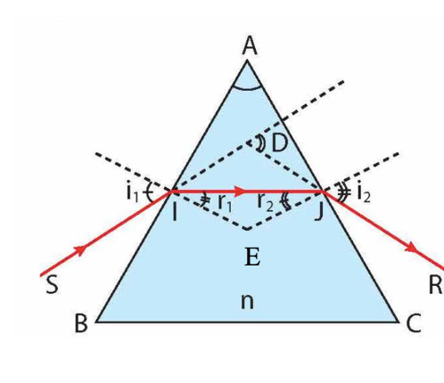3.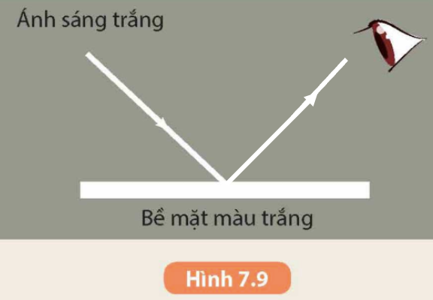  4. Vì khi được ánh sáng mặt trời chiếu vào cánh hoa phản xạ tia sáng màu vàng, lá phản xạ tia sáng màu xanh, nhuỵ phản xạ tia sáng màu nâu và hấp thụ những tia có màu còn lại của ánh sáng mặt trời.
* GV giao nhiệm vụ học tập  - GV tổ chức cho HS tham gia trò chơi: “Giải cứu thú cưng” để trả lời các câu hỏi trắc nghiệm:  * HS thực hiện nhiệm vụ  - HS tham gia trò chơi  * Báo cáo, thảo luận  - GV gọi HS trả lời câu hỏi  - HS khác nhận xét, bổ sung (nếu có)  * Kết luận, nhận định  - GV dựa vào câu trả lời của HS để đưa ra đáp án chính xác, khắc sâu những lỗi sai mà học sinh thường mắc phải (nếu có) | Câu 1: Chiếu một tia sáng đến lăng kính ta thấy tia ló ra là ánh sáng đơn sắc. Có thể kết luận ánh sáng chiếu tới là ánh sáng gì?  Đáp án: Ánh sáng đơn sắc.  Câu 2: Cho bốn ánh sáng đơn sắc: đỏ, tím, cam và lục. Chiết suất của thủy tinh có giá trị lớn nhất đối với ánh sáng nào?  Đáp án: Ánh sáng màu tím.  Câu 3: Vật có màu đen là do đâu?  Đáp án: Vật hấp thụ tất cả các ánh sáng màu.  Câu 4: Chiếu một chùm sáng đơn sắc hẹp tới mặt bên của một lăng kính thủy tinh đặt trong không khí. Khi đi qua lăng kính, chùm sáng này có bị tán sắc hay không?  Đáp án: Không.  Câu 5: Cạnh của lăng kính là gì?  Đáp án: Giao tuyến của 2 mặt bên.
4. Hoạt động 4: Vận dụng (7 phút)
- HS vận dụng kiến thức đã học để giải thích hiện tượng thực tế trong cuộc sống.
b) Nội dung:
- Câu hỏi vận dụng
c) Sản phẩm:
- Câu trả lời của HS
d) Tổ chức thực hiện:

HOẠT ĐỘNG CỦA GV - HS | DỰ KIẾN SẢN PHẨM
* GV giao nhiệm vụ học tập  Yêu cầu HĐ nhóm: Chế tạo được dụng cụ đơn giản để trộn màu ánh sáng như hình 7.12 để chứng tỏ rằng 7 màu kết hợp với nhau sẽ tạo thành ánh sáng màu trắng.  * HS thực hiện nhiệm vụ  - HS suy nghĩ trả lời  * Báo cáo, thảo luận  - GV gọi 2 nhóm báo cáo sản phẩm  - HS khác nhận xét, bổ sung (nếu có)  * Kết luận, nhận định  - GV dựa vào phần báo cáo trả lời của HS để chốt kiến thức. | 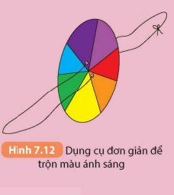
* GV giao nhiệm vụ học tập  - HS suy nghĩ giải thích tại sao có hiện tượng cầu vồng sau mưa?  * HS thực hiện nhiệm vụ  - HS suy nghĩ trả lời  * Báo cáo, thảo luận  - GV gọi 2 HS báo cáo sản phẩm  - HS khác nhận xét, bổ sung (nếu có)  * Kết luận, nhận định  - GV dựa vào phần báo cáo trả lời của HS để chốt kiến thức. | * Trả lời:  Vì sau mưa ánh sáng mặt trời truyền qua những giọt nước li ti đến mắt ta nên xảy ra hiện tượng khúc xạ, phản xạ toàn phần, tán sắc, mỗi ánh sáng màu khác nhau sẽ đến mắt người với những góc khác nhau. Mỗi ánh sáng màu đều taọ với phương ánh sáng tới 1 góc không đổi do đó mắt ta nhận được các chùm sáng màu theo một hình vòng cung tạo ra cầu vồng.
Hướng dẫn tự học ở nhà (1 phút)
- Ôn tập kiến thức đã học trong bài 7: Lăng kính.
- Đọc trước nội dung bài 8: Thấu kính.

PHỤ LỤC 1
PHIẾU HỌC TẬP SỐ 1:
Học sinh: ………………………………………..Lớp: …………
Em hãy tham khảo nội dung phần I. Cấu tạo của lăng kính (SGK tr 34) để điện câu trả lời còn thiếu vào chỗ trống
1. Lăng kính là ………………………………………………………………………..
2. Lăng kính có cấu tạo gồm:
STT | Bộ phận | Đặc điểm
1 | Mặt bên
2 | Cạnh
3 | Đáy
4 | Góc chiết quang (góc ở đỉnh lăng kính)
5 | Mặt phẳng tiết diện chính
PHỤ LỤC 1
PHIẾU HỌC TẬP SỐ 1:
Học sinh: ………………………………………..Lớp: …………
Em hãy tham khảo nội dung phần I. Cấu tạo của lăng kính (SGK tr 34) để điện câu trả lời còn thiếu vào chỗ trống
1. Lăng kính là một khối trong suốt, đồng chất (thuỷ tinh, nhựa,…) thường có dạng lăng trụ tam giác.
2. Lăng kính có cấu tạo gồm:
STT | Bộ phận | Đặc điểm
1 | Mặt bên | Là 2 mặt phẳng giới hạn ở trên
2 | Cạnh | Là giao tuyến của 2 mặt bên
3 | Đáy | Là mặt đối diện với cạnh.
4 | Góc chiết quang (góc ở đỉnh lăng kính) | Là góc A hợp bởi 2 mặt bên của lăng kính.
5 | Mặt phẳng tiết diện chính | Là mặt phẳng bất kì vuông góc với các cạnh.

PHỤ LỤC 2
BÁO CÁO THỰC HÀNH:
Thí nghiệm 1: Tìm hiểu về hiện tượng tán sắc ánh sáng.
1. Mục đích thí nghiệm:
………………………………………………………………………………………
………………………………………………………………………………………
2. Chuẩn bị:
………………………………………………………………………………………
………………………………………………………………………………………
3. Các bước tiến hành:
………………………………………………………………………………………
………………………………………………………………………………………
………………………………………………………………………………………
………………………………………………………………………………………
4. Kết quả:
a. Mô tả đường đi của tia sáng qua lăng kính mà em quan sát được:
………………………………………………………………………………………
………………………………………………………………………………………
b. Viết thứ tự các màu xuất hiện trên màn quan sát:
………………………………………………………………………………………
………………………………………………………………………………………
c. Những màu sắc khác nhau cho biết điều gì về thành phần của chùm ánh sáng chiếu tới:
………………………………………………………………………………………
………………………………………………………………………………………

PHỤ LỤC 2
BÁO CÁO THỰC HÀNH:
Thí nghiệm 1: Tìm hiểu về hiện tượng tán sắc ánh sáng.
1. Mục đích thí nghiệm:
Tìm hiểu về hiện tượng tán sắc ánh sáng.
2. Chuẩn bị:
- Lăng kính gắn trên giá
- Đèn chiếu ánh sáng trắng có khe hẹp
- Màn hứng chùm sáng
- Nguồn điện, dây nối
- Tấm kính lọc sắc màu đỏ và tấm kính lọc sắc màu tím
3. Các bước tiến hành:
- Bố trí thí nghiệm như hình 7.4 (SGK)
- Chiếu chùm ánh sáng trắng từ đèn vào mặt bên của lăng kính, dùng màn chắn dịch chuyển phía sau lăng kính để hứng vệt sáng trên màn.
4. Kết quả:
a. Mô tả đường đi của tia sáng qua lăng kính mà em quan sát được:
Tia sáng bị tách thành dải màu liên tục từ đỏ đến tím và bị lệch về phía đáy
b. Viết thứ tự các màu xuất hiện trên màn quan sát:
Đỏ, cam, vàng, lục, lam, chàm, tím
c. Những màu sắc khác nhau cho biết điều gì về thành phần của chùm ánh sáng chiếu tới:
Ánh sáng trắng là tập hợp của các màu liên tục từ đỏ đến tím

PHỤ LỤC 3
BÁO CÁO THỰC HÀNH:
Thí nghiệm 2: Tìm hiểu về ánh sáng đơn sắc.
1. Mục đích thí nghiệm:
………………………………………………………………………………………
………………………………………………………………………………………
2. Chuẩn bị:
………………………………………………………………………………………
………………………………………………………………………………………
3. Các bước tiến hành:
………………………………………………………………………………………
………………………………………………………………………………………
………………………………………………………………………………………
………………………………………………………………………………………
4. Kết quả:
a. Khi chiếu ánh sáng qua tấm lọc sắc đến mặt bên lăng kính, ánh sáng có bị tách thành nhiều màu không?
………………………………………………………………………………………
………………………………………………………………………………………
b. So sánh góc lệch của tia sáng màu đỏ và màu tím.
………………………………………………………………………………………
………………………………………………………………………………………
PHỤ LỤC 3
BÁO CÁO THỰC HÀNH:
Thí nghiệm 2: Tìm hiểu về ánh sáng đơn sắc.
1. Mục đích thí nghiệm: Tìm hiểu về ánh sáng đơn sắc.
2. Chuẩn bị: Như thí nghiệm 1
3. Các bước tiến hành:
- Bố trí thí nghiệm như hình 7.4 (SGK)
- Chiếu ánh sáng trắng từ đèn vào mặt bên của lăng kính
- Lần lượt dùng kính lọc sắc màu đỏ và màu tím chắn vào khe hẹp của lăng kính
- Dùng màn chắn dịch chuyển phía sau lăng kính để hứng vệt sáng màu.

4. Kết quả:
a. Khi chiếu ánh sáng qua tấm lọc sắc đến mặt bên lăng kính, ánh sáng có bị tách thành nhiều màu không?
- Khi chiếu ánh sáng qua tấm lọc sắc đến mặt bên lăng kính, ánh sáng không bị tách thành nhiều màu
b. So sánh góc lệch của tia sáng màu đỏ và màu tím.
- Góc lệch của tia sáng màu đỏ nhỏ hơn góc lệch của tia sáng màu tím.

PHỤ LỤC 4: Hướng dẫn chuẩn bị bài trước khi học bài 7: Lăng kính.
* Nhiệm vụ: Tìm hiểu về màu sắc của vật khi được ánh sáng chiếu vào.
* Hình thức trình bày: Báo cáo với hình thức đa dạng: powerpoint, poster, bảng phụ, …
* Câu hỏi gợi ý:
1. Màu sắc của vật phụ thuộc vào yếu tố nào?
2. Dưới ánh sáng trắng vật có màu là do đâu?
3. Tại sao vật có màu đen?
4. Nêu cách tạo ánh sáng đơn sắc từ chùm ánh sáng trắng?

PHỤ LỤC 4: Hướng dẫn chuẩn bị bài trước khi học bài 7: Lăng kính.
* Nhiệm vụ: Tìm hiểu về màu sắc của vật khi được ánh sáng chiếu vào.
* Hình thức trình bày: Báo cáo với hình thức đa dạng: powerpoint, poster, bảng phụ, …
* Câu hỏi gợi ý:
1. Màu sắc của vật phụ thuộc vào yếu tố nào?
- Phụ thuộc vào màu sắc của ánh sáng bị vật đó hấp thụ hay phản xạ.
2. Dưới ánh sáng trắng vật có màu là do đâu?
- Dưới ánh sáng màu trắng, vật có màu là do nó phản xạ ánh sáng màu đó vào mắt ta và hấp thụ những màu còn lại.
3. Tại sao vật có màu đen?
- Vật màu đen hấp thụ tất cả các ánh sáng màu, không có ánh sáng phản xạ, ta nhận ra vật màu đen vì nó đặt bên cạnh những vật có màu sắc khác.
4. Nêu cách tạo ánh sáng đơn sắc từ chùm ánh sáng trắng?
- Dùng tấm lọc màu để tạo ánh sáng đơn sắc màu đó

Tài liệu được chia sẻ bởi Website VnTeach.Com
https://www.vnteach.com

